ŠANDROPROM d.o.o.
Bjelovarska 6, 43227 Šandrovac
_____________________OIB: 30730793911____________________

ZAPISNIK
sa 5. sjednice Skupštine društva "Šandroprom" d.o.o.
održane dana 15.12.2021. godine

Prisutni: Dario Halauš, predsjednik skupštine
Ostali prisutni: zaposlenici Šandroprom d.o.o. - Paukovac Sanela, v.d. direktorica Šandroprom d.o.o., Danijel Dekalić, Željko Đipalo, Tihomir Osmakčić, Božica Domitrović, Josip Zeman, Kristina Baron
Zapisničar: Sanela Paukovac

Predsjednik Skupštine "Šandroprom“ d.o.o. Šandrovac, općinski načelnik Općine Šandrovac, Dario Halauš, otvorio je sjednicu u 09:00 sati, u prostorijama vijećnice općine Šandrovac, Bjelovarska 6, Šandrovac i utvrdio sljedeći

DNEVNI RED

1. Donošenje Plana prihoda i rashoda za 2022. godinu i projekcija za 2023. - 2024. godinu;
2. Donošenje Programa rada za 2022. godinu;
3. Donošenje Odluke o otpisu potraživanja

Točka 1.

Na prijedlog v.d. direktorice donosi se Plan prihoda i rashoda za 2022. godinu sa projekcijom za 2023. i 2024. godinu. Ukupni prihodi su za 2022. godinu planirani u iznosu od 2.010.000,00 kn, dok su ukupni rashodi planirani u iznosu od 2.000.000,00 kn, što znači da je planirana dobit u iznosu od 10.000,00 kn. Skupština društva je prihvatila Prijedlog plana prihoda i rashoda za 2022. godinu sa projekcijom za 2023. – 2024. godinu, te je na ovoj skupštini donijela Plan prihoda i rashoda za 2022. godinu, što je i sastavni dio ovog zapisnika.
Točka 2.

Pod ovom točkom Predsjednik Skupštine donio je Program rada za 2022. godinu, te je pojasnio što Program sadrži: odvodnju i pročišćavanje otpadnih voda – odvodnja atmosferskih voda, odvodnja i pročišćavanje otpadnih voda, održavanje javnih površina, održavanje nerazvrstanih cesta, održavanje groblja, održavanje objekata i zgrada u vlasništvu Općine Šandrovac, održavanje poljskih putova i putnih jaraka, izgradnja objekata za potrebe općine, sanacija objekata, popratnih sadržaja i održavanje istih (materijal i usluge) i rekonstrukcija bazena Gradina, izvršavanje poslova domara/kućnog majstora u Domu za starije i nemoćne osobe Šandrovac, pod čime se smatraju poslovi tehničkog održavanja i uređivanja zgrade i okoliša, namještaja, instalacija, a osobito održavanje zelenih površina (košnja trave, obrezivanje voćaka), otklanjanje manjih stolarskih, staklarskih i bravarskih kvarova, krečenje unutarnjih i vanjskih zidova, popravljanje jednostavnih kvarova, svih instalacija i opreme, obavljanje knjigovodstvenih i računovodstvenih usluga, i drugi poslovi za potrebe općine. Program rada za 2021. godinu sastavni je dio ovog zapisnika.

Točka 3.

Na prijedlog v.d. direktorice, za otpis potraživanja poduzeća Šandroprom, a koje se odnosi na godišnju naknadu za održavanje grobnih mjesta i usluge radnog stroja, Skupština je razmotrila kartice partnera iz kojih je vidljiv dug nekoliko godina, pri čemu je i zakonski nastupila zastara, a fizičke osobe su umrle ili su poduzeća/obrti zatvoreni i nije moguće naplatiti potraživanje, te je Predsjednik skupštine donio Odluku o otpisu potraživanja u iznosu od 8.597,50 kuna na teret poduzeća. Odluka je sastavni dio ovog zapisnika.

Skupština društva Šandroprom d.o.o. završava s radom u 10,00 h

Broj: GS-5/2021

Predsjednik Skupštine Šandroprom d.o.o.
Dario Halauš, struč.spec.ing.agr.
ŠANDROPROM d.o.o.
Bjelovarska 6, 43227 Šandrovac
OIB: 30730793911
________________________________________________________________________________________________________

Na temelju članka 12., točke 1. Izjave o osnivanju trgovačkog društva Šandroprom d.o.o., Predsjednik Skupštine poduzeća Šandroprom d.o.o., na 5. Sjednici Glavne skupštine održane dana 15.12.2021. godine donosi

PLAN PRIHODA I RASHODA ZA 2022. GODINU
I PROJEKCIJU ZA 2023. - 2024. GODINU
Članak 1.
Donosi se Plan prihoda i rashoda poduzeća Šandroprom d.o.o. za 2022. godinu i projekcija za 2023. i 2024. godinu, kako slijedi:
Konto | IZVORI FINANCIRANJA | Plan za 2022. godinu | Projekcija za  2023. godinu | Projekcija za 2024. godinu
 | UKUPNI PRIHODI | 2.010.000,00 | 1.930.000,00 | 1.930.000,00
7500 | Prihodi od usluga rada radnog stroja | 360.000,00 | 380.000,00 | 380.000,00
7501 | Prihodi od usluga rada kamiona | 260.000,00 | 250.000,00 | 250.000,00
75001 | Prihodi od usluga košnje bankina (traktor Claas) | 190.000,00 | 190.000,00 | 190.000,00
7502 | Prihodi od usluga održavanja (radnici) | 200.000,00 | 190.000,00 | 190.000,00
7503 | Prihodi od usluga knjigovodstva | 113.000,00 | 94.000,00 | 94.000,00
7504 | Prihodi od usluga košnje trave | 170.000,00 | 160.000,00 | 160.000,00
7505 | Prihodi od prodaje ulaznica za bazen | 130.000,00 | 100.000,00 | 100.000,00
7506 | Prihodi od usluga prijevoza kamionetom | 4.000,00 | 4.000,00 | 4.000,00
7509 | Prihodi od pružanja ostalih usluga | 60.000,00 | 80.000,00 | 80.000,00
7519 | Prihodi od usluga radova na groblju | 130.000,00 | 100.000,00 | 100.000,00
7610 | Prihodi od veleprodaje | 50.000,00 | 40.000,00 | 40.000,00
7730 | Prihodi od najamnine-Dom za starije i nemoćne | 48.000,00 | 48.000,00 | 48.000,00
7793 | Prihodi od sufinanciranja ulaznica bazen Gradina (općina Šandrovac) | 100.000,00 | 100.000,00 | 100.000,00
77932 | Prihodi od donacija - INA d.d. | 20.000,00 | 20.000,00 | 20.000,00
7794 | Odgođeno priznavanje prihoda-Dom za starije i nemoćne (amortizacija) | 79.000,00 | 79.000,00 | 79.000,00
78300 | Prihodi od refundacija za rad radnika (HZZO) | 5.000,00 | 5.000,00 | 5.000,00
7861 | Prihodi (odgođeni) od općinskih potpora za investicije (sredstva)-traktor Claas, radni stroj CAT, kamion Mercedes (amortizacija) | 81.000,00 | 80.000,00 | 80.000,00
78910 | Prihodi od obračuna štete | 5.000,00 | 5.000,00 | 5.000,00
7899 | Ostali prihodi | 5.000,00 | 5.000,00 | 5.000,00
 | UKUPNI RASHODI | 2.000.000,00 | 1.900.000,00 | 1.900.000,00

400 | Utrošeni materijal (tekuće održavanje i popravci) | 110.000,00 | 113.000,00 | 113.000,00
401 | Troškovi energije (struja, voda, gorivo, plin) | 190.000,00 | 160.000,00 | 160.000,00
405 | Otpis sitnog inventara | 10.000,00 | 10.000,00 | 10.000,00
410 | Troškovi telefona i poštarine | 15.000,00 | 15.000,00 | 15.000,00
412 | Usluge održavanja | 25.000,00 | 23.000,00 | 23.000,00
419 | Ostale usluge (registracija, objave, bilježnici, odvjetnici) | 35.000,00 | 25.000,00 | 25.000,00
430 | Amortizacija | 300.000,00 | 280.000,00 | 280.000,00
440 | Naknade troškova (ugovor o djelu, naknada za prijevoz na posao i sa posla, naknada za prehranu radnika) | 45.000,00 | 19.000,00 | 19.000,00
441 | Neproizvodne usluge | 45.000,00 | 32.000,00 | 32.000,00
442 | Reprezentacija | 5.000,00 | 2.000,00 | 2.000,00
443 | Osiguranje prometnih sredstava (kamion, CAT, Polo, traktori, kamionet) | 35.000,00 | 33.000,00 | 33.000,00
446 | Članarine i dr. davanja državi | 1.000,00 | 1.000,00 | 1.000,00
447 | Bankarske usluge i usluge FINA | 9.000,00 | 9.000,00 | 9.000,00
449 | Ostali troškovi | 7.000,00 | 12.000,00 | 12.000,00
467 | Ostali porezi i trošarine državi, članarina TZ | 1.000,00 | 10.000,00 | 10.000,00
470 | Plaće i nadnice neto | 720.000,00 | 720.000,00 | 720.000,00
472 | Doprinosi na i iz plaća | 345.000,00 | 345.000,00 | 345.000,00
476 | Ostale isplate zaposlenima (regres, božićnica, jubilarne nagrade, solidarna pomoć u slučaju smrti užeg člana obitelji) | 45.000,00 | 37.000,00 | 37.000,00
477 | Troškovi naknada članovima Nadzornog odbora | 3.000,00 | 5.000,00 | 5.000,00
481 | Izravni otpis potraživanja od kupaca | 5.000,00 | 5.000,00 | 5.000,00
710 | Prihod od prodane robe na veliko | 30.000,00 | 12.000,00 | 12.000,00
721 | Redovne i zatezne kamate | 2.000,00 | 9.000,00 | 9.000,00
7505 | Plaćeni PDV na prihod od ulaznica | 26.000,00 | 23.000,00 | 23.000,00
 | DOBIT | 10.000,00 | 20.000,00 | 20.000,00
BROJ: GS-5-1/2021 Predsjednik Skupštine Šandroprom d.o.o

PROGRAM RADA ZA
2022. GODINU

Prosinac 2021. godine V.D. direktorica
Sanela Paukovac

KLASA: 022-01/21-06
URBROJ: 2123-05-06-21-25

Sadržaj
Uvodno o društvu 1
Plan i program rada 2
Plan prihoda i rashoda za 2022. godinu _______________________________________________________________________ 4
Usluge koje pruža trgovačko društvo Šandroprom d.o.o. _____________________________________________________ 7
Grafički prikaz planiranih prihoda u 2022. godini _____________________________________________________________ 8 Bazen „Gradina“ ___________________________________________________________________________________________________9
Plan nabave trgovačkog društva Šandroprom d.o.o. u 2022. godini _______________________________________ 10
Planirane investicije trgovačkog društva Šandroprom d.o.o. u 2022. godini _______________________________ 11
Podaci za kontakt 12

Uvodno o društvu
Komunalno poduzeće „Šandroprom“ d.o.o. na inicijativu načelnika Općine Šandrovac Dekalić Josipa i prihvaćanjem od strane Općinskog vijeća osnovano je 2002. godine. Osnovalo se ponajviše radi održavanja komunalne infrastrukture te poboljšanja uvjeta stanovanja na području Općine Šandrovac.
DJELATNICI:
U komunalnom poduzeću „Šandroprom“ d.o.o. trenutno je zaposleno sedam djelatnika na neodređeno radno vrijeme.
„Šandroprom“ d.o.o. zapošljava i 6 sezonskih radnika na određeno vrijeme kroz godinu.
UPRAVA DRUŠTVA:
Direktorica društva i jedini član uprave je Sanela Paukovac.
SKUPŠTINA DRUŠTVA:
Općinski načelnik Općine Šandrovac Dario Halauš.
NADZORNI ODBOR:
Mario Bedeković, mag.oec. - Predsjednik, Antonia Poljan, bacc.oec. – Zamjenica predsjednika, Tihomir Osmakčić - član

Djelatnosti:
Djelatnici ˝Šandroprom˝ d.o.o. uspješno obavljaju preuzete obaveze održavanja javnih i zelenih površina, groblja i nerazvrstanih cesta i puteva te obavljaju radove na objektima za čije su održavanje zaduženi. Također, pružaju usluge rada radnog stroja i usluga kamiona i prodaje robe (šljunka, pijeska itd.). Posebno se iskazuju za vrijeme obilnih snježnih padalina kada obavljaju poslove čišćenja cesta na području općine Šandrovac u okviru zimske službe.

Plan i program rada Šandroprom d.o.o. Šandrovac za 2022. godinu
Planom i programom održavanja komunalne infrastrukture na području Općine Šandrovac za 2022. godinu sistematizirane su djelatnosti komunalnog poduzeća Šandroprom d.o.o. Šandrovac, obuhvaćene ovim planom i programom rada za 2022. godinu, koje uključuju sljedeće djelatnosti:
Odvodnja i pročišćavanje otpadnih voda – odvodnja atmosferskih voda, odvodnja i pročišćavanje otpadnih voda
Odvodnja atmosferskih voda u naseljima općine Šandrovac obuhvaća iskop putnih jaraka, popravak poljskih putova i mostova, skidanje bankina uz nerazvrstane ceste, a shodno prioritetima i planovima Mjesnih odbora.
Održavanje javnih površina
Održavanje javnih površina odnosi se na čišćenje i održavanje domova i prostorija općine Šandrovac, okoliša domova, zelenih površina na raskrižjima, prostorija i okoliša zdravstvene ambulante, parkirališta, sportsko rekreacijskih površina i svih ostalih površina u općini gdje spadaju i groblja.
Održavanje nerazvrstanih cesta
U održavanje nerazvrstanih cesta spada nabava kamena i ugradnja, čišćenje i košnja bankina, živica, divljih deponija, usluge kamiona, usluge komunalnog stroja, usluge komunalnih djelatnika, te održavanje cesta tijekom zime i čišćenje od snijega.
Održavanje groblja
Održavanje zelenih površina i raslinja na grobljima, te održavanje objekata i prostora oko objekata koji služe za ispraćaj pokojnika.
Održavanje objekata i zgrada - u vlasništvu Općine Šandrovac
Održavanje objekata i zgrada, Društvenih domova na području Općine Šandrovac.
Održavanje poljskih putova i putnih jaraka
Održavanje i uređenje poljskih putova, putnih jaraka uz poljske putove, odvodne kanale na cijelom području općine.

Izgradnja objekata za potrebe općine
Izgradnja raznih mostova na kanalima, izgradnja i dovršenje raznih objekata za potrebe općine, izgradnja propusta na općinskim cestama.
Bazen Gradina
Sanacija objekata, popratnih sadržaja i održavanje istih (materijal i usluge) i rekonstrukcija bazena.
Dom za starije i nemoćne osobe Šandrovac
Izvršavanje poslova domara/kućnog majstora. Pod poslovima domara/kućnog majstora smatraju se poslovi tehničkog održavanja i uređivanja zgrade i okoliša, namještaja, instalacija, a osobito održavanje zelenih površina (košnja trave, obrezivanje voćaka), otklanjanje manjih stolarskih, staklarskih i bravarskih kvarova, krečenje i pituranje unutarnjih i vanjskih zidova, popravljanje jednostavnih kvarova, svih instalacija i opreme i obavljanje knjigovodstvenih i računovodstvenih usluga.
Drugi poslovi za potrebe općine
Svi oni poslovi koji će se pojaviti u toku, a nisu opisani u prijašnjim točkama.

PLAN PRIHODA I RASHODA ZA 2022. GODINU
 | Konto | IZVORI FINANCIRANJA |  |  | Plan za 2022. godinu
 |  | UKUPNI PRIHODI |  |  | 2.010.000,00
 | 7500 | Prihodi od usluga rada radnog stroja |  |  | 360.000,00
 | 7501 | Prihodi od usluga rada kamiona |  |  | 260.000,00
 | 75001 | Prihodi od usluga košnje bankina (traktor Claas) |  |  | 190.000,00
 | 7502 | Prihodi od usluga održavanja (radnici) |  |  | 200.000,00
 | 7503 | Prihodi od usluga knjigovodstva |  |  | 113.000,00
 | 7504 | Prihodi od usluga košnje trave |  |  | 170.000,00
 | 7505 | Prihodi od prodaje ulaznica za bazen |  |  | 130.000,00
 | 7506 | Prihodi od usluga prijevoza kamionetom |  |  | 4.000,00
 | 7509 | Prihodi od pružanja ostalih usluga |  |  | 60.000,00
 | 7519 | Prihodi od usluga radova na groblju |  |  | 130.000,00
 | 7610 | Prihodi od veleprodaje |  |  | 50.000,00
 | 7730 | Prihodi od najamnine-Dom za starije i nemoćne |  |  | 48.000,00
 | 7793 | Prihodi od sufinanciranja ulaznica bazen Gradina (općina Šandrovac) |  |  | 100.000,00
 | 77932 | Prihodi od donacija - INA d.d. |  |  | 20.000,00
 | 7794 | Odgođeno priznavanje prihoda-Dom za starije i nemoćne (amortizacija) |  |  | 79.000,00
 | 78300 | Prihodi od refundacija za rad radnika (HZZO) |  |  | 5.000,00
 | 7861 | Prihodi (odgođeni) od općinskih potpora za investicije (sredstva)-traktor Claas, radni stroj CAT, kamion Mercedes (amortizacija) |  |  | 81.000,00
 | 78910 | Prihodi od obračuna štete |  |  | 5.000,00
 | 7899 | Ostali prihodi |  |  | 5.000,00
 |  | UKUPNI RASHODI |  |  | 2.000.000,00
400 |  |  | Utrošeni materijal (tekuće održavanje i popravci) | 110.000,00
401 |  |  | Troškovi energije (struja, voda, gorivo, plin) | 190.000,00
405 |  |  | Otpis auto guma u upotrebi | 10.000,00
410 |  |  | Troškovi telefona i poštarine | 15.000,00
412 |  |  | Usluge održavanja | 25.000,00
419 |  |  | Ostale usluge (registracija, objave, bilježnici, odvjetnici) | 35.000,00
430 |  |  | Amortizacija | 300.000,00
440 |  |  | Naknade troškova zaposlenika (naknada za prijevoz na posao i sa posla) | 45.000,00
441 |  |  | Neproizvodne usluge | 45.000,00
442 |  |  | Reprezentacija | 5.000,00
443 |  |  | Osiguranje prometnih sredstava (kamion, JCB, Uno, traktori, kamionet) | 35.000,00
446 |  |  | Doprinos za opće korisne funkcije šuma i dr. davanja državi | 1.000,00
447 |  |  | Bankarske usluge i usluge FINA | 9.000,00
449 |  |  | Ostali troškovi | 7.000,00
467 |  |  | Ostali porezi i trošarine državi, članarina TZ | 1.000,00
470 |  |  | Plaće i nadnice neto | 720.000,00
472 |  |  | Doprinosi na i iz plaća | 345.000,00
476 |  |  | Ostale isplate zaposlenima (regres, božićnica, jubilarne nagrade, solidarna pomoć u slučaju smrti užeg člana obitelji) | 45.000,00
477 |  |  | Troškovi naknada članovima Nadzornog odbora | 3.000,00
481 |  |  | Izravni otpis potraživanja od kupaca | 5.000,00
710 |  |  | Prihod od prodane robe na veliko | 30.000,00
721 |  |  | Zatezne kamate | 2.000,00
7505 |  |  | Plaćeni PDV na prihod od ulaznica | 26.000,00
 |  |  | DOBIT | 10.000,00

Usluge koje pruža trgovačko društvo Šandroprom d.o.o

ODRŽAVANJE
˝Šandroprom˝ d.o.o. nositelj je radova na održavanju javnih i zelenih površina (ribnjak, igralište, zelene površine oko osnovne škole, trokut kod crkve, lovačka kućica, zelene površine oko i ispod mrtvačnice u Šandrovcu, mrtvačnice u Lasovcu, Ravnešu i Pupelici, zelene površine oko društvenih domova mjesta Šandrovac, Pupelica, Ravneš, Jasenik, Kašljavac i Lasovac, Doma za starije i nemoćne osobe), zatim na održavanju komunalne infrastrukture i nerazvrstanih cesta i puteva na području Općine Šandrovac (čišćenje graba, sječa granja, nasipavanje kamena), kao i poslova na održavanju zgrade Doma za starije i nemoćne osobe Šandrovac koje je vlasnik.

GROBLJA
Komunalni djelatnici održavaju groblja kojih je ukupno devet na području Općine Šandrovac. Prijavljeno je 954 grobnih mjesta i još uvijek imamo veliki broj neprijavljenih grobnih mjesta čiji korisnici izbjegavaju prijavu bez obzira na sve pozive i obvezu prijave grobnih mjesta. Groblja se u pravilu kose pet puta godišnje. Osim košnje groblja, djelatnici Šandroproma d.o.o. rade i na uređenju okoliša groblja, sječi granja po prilaznim putovima, uređenju staza, živica, zatim ukopu umrlih osoba, izdavanju dozvola za izvođenje radova na izradi spomenika te prodaji novih grobnih mjesta.

KNJIGOVODSTVO
Za potrebe poljoprivrednika u sustavu PDV-a na području naše Općine vršimo knjigovodstvene usluge i knjiženja za potrebe Porezne uprave. Trenutno vodimo knjigovodstvo za 15 poljoprivrednika u sustavu PDV-a. Cijena usluga za poljoprivrednike iz Općine Šandrovac iznosi 350,00 kn ili 400,00 kn mjesečno sa PDV-om, ovisno o ukupnim prihodima u protekloj godini. Cijena usluga za poljoprivrednike izvan općine Šandrovac iznosi 450,00 kn ili 500,00 kn sa PDV-om, ovisno o prihodima u protekloj godini.

Bazen „Gradina“
Radno vrijeme bazena: svaki dan (uključujući subotu, nedjelju i praznik) od 9,00-20,00 sati.
Cijena ulaznica:
DJEČJA DNEVNA: 10,00 kn
ODRASLI DNEVNA: 18,00 kn
DJEČJA SEZONSKA: 150,00 kn
ODRASLI SEZONSKA: 200,00 kn

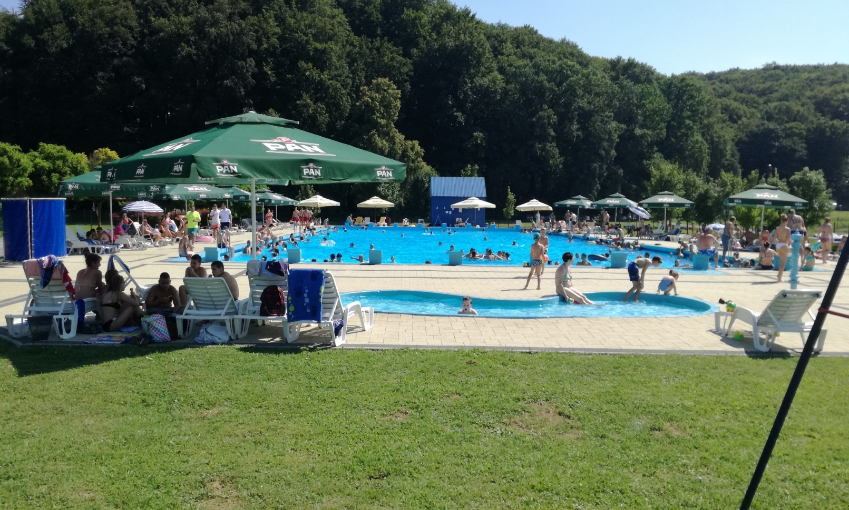

PLAN NABAVE
trgovačkog društva Šandroprom d.o.o. za 2022. godinu

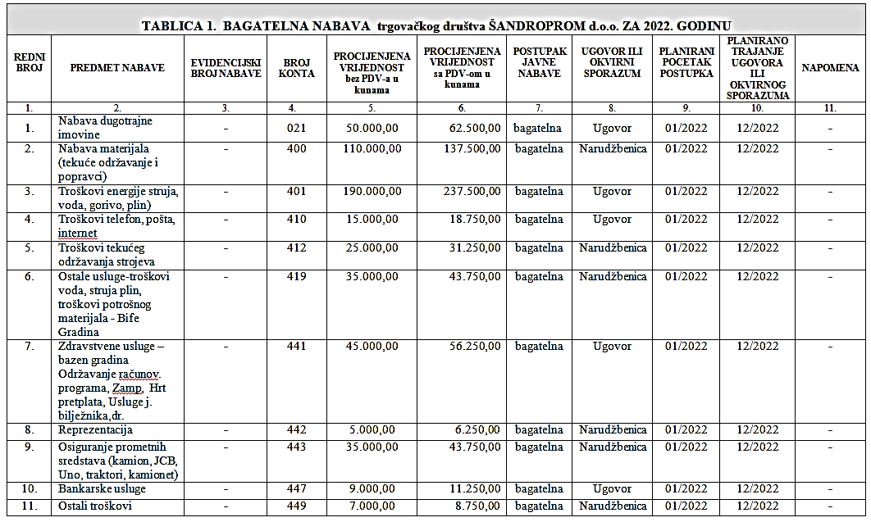

PLAN INVESTICIJA

trgovačkog društva Šandroprom d.o.o. za 2022. godinu

U 2022. godini planira se kupnja slijedećih osnovnih sredstava:

- Kranski malčer
- 2 trimera
- 1 motorna pila

Podaci za kontakt:

ŠANDROPROM d.o.o.
Bjelovarska 6, 43227 Šandrovac
OIB: 30730793911
tel./fax 043 /874 - 909
email: sandroprom@inet.hr
žiro račun: HR3924020061100284391
radno vrijeme: od ponedjeljka do petka od 7,00 do 15,00 sati
kontakt osoba za upite građana i medija: Sanela Paukovac, direktorica

ŠANDROPROM d.o.o.
Bjelovarska 6, 43227 Šandrovac
_____________________OIB: 30730793911____________________

Na temelju članka 14. Izjave o osnivanju trgovačkog društva Šandroprom d.o.o., Glavna skupština Društva Šandroprom d.o.o. održana dana 15. prosinca 2021. godine donosi

ODLUKU O OTPISU POTRAŽIVANJA

Članak 1.
Ovom Odlukom otpisuju se potraživanja za naknadu korištenja grobnih mjesta, odnosno od kupaca zbog zastare, tj. nemogućnosti i neisplativosti pojedinačne naplate, a odnosi se na sljedeće partnere:

Redni broj | Ime i prezime dužnika | Iznos potraživanja | Godina na koju se odnosi potraživanje
1. | Kolarević Ivan, Pupelica 16  Kolarević Marica pok., Pupelica 16 | 762,50  100,00  100,00 | 2016.  2017.  2016.
2. | Perec Dražen, Mali Šandrovac 11 | 500,00 | 2017.
3. | Šinko j.d.o.o., A. Starčevića 7, Pleternica | 1.705,00 | 2015.
4. | Bedeković Damir, Maršala Tita 50, Šenkovec | 500,00 | 2013.-2017.
5. | Šignjar Vesna, A. Hebranga 36 b, Bjelovar | 100,00 | 2017.
6. | Zdelar Dražen, Jarak 60, Šandrovac | 200,00 | 2016.-2017.
7. | Lacković Cecilija, Zagorska 2, Popovec | 1.369,00 | 2009.-2017.
8. | Komlenac Borivoj, Ravneš 16 | 1.000,00 | 2013.-2017.
9. | Špirk Mladen, Južna ulica 74, Zagreb | 400,00 | 2014.-2017.
10. | Bošnjak Miroslav, Kašljavac 6 | 900,00 | 2012.-2017.
11. | Maršić Nikola pok., Kašljavac 68 | 961,00 | 2010.-2019.

Članak 2.
Ukupan iznos za navedeni otpis potraživanja iznosi 8.597,50 kuna.

Članak 3.
Ispravak vrijednosti potraživanja za iznos otpisa provodi se direktno umanjenjem knjigovodstvenih vrijednosti potraživanja i knjiženjem na troškove prema kontnom planu na teret poduzeća.

U Šandrovcu, 15.12.2021. godine

Broj: GS-5-3/2021

Predsjednik Skupštine
Šandroprom d.o.o. Šandrovac
Dario Halauš, struč.spec.ing.agr.

